**Épreuve orale de contrôle en SVT non spécialité  
Sujet N°42**   
Temps de préparation : 20 minutes

Durée de présentation orale : 20 minutes

Le candidat traitera les **deux questions.** Il est possible d’utiliser des feuilles de brouillon durant la préparation, mais la présentation se fera **oralement**.

L’examinateur posera des questions complémentaires durant les échanges.

La note sur **20 points** prendra en compte pour moitié les **connaissances** et pour moitié le **raisonnement** à partir de **l’exploitation des documents**.

**Question 1 :**

La ville de Chaudes-Aigues, en Auvergne, possède une trentaine de [sources d'eau chaude](http://fr.wikipedia.org/wiki/Source_chaude) naturelles dont la température est comprise entre 45°C et 82°C et dont le débit total avoisine les 694 L.min-1.

Un réseau de chauffage par géothermie, partagé entre les habitants, a été mis en place dès 1332 et fonctionne encore pour chauffer des maisons et un centre de thermalisme.

|  |  |  |
| --- | --- | --- |
| Document 1 : Carte du flux thermique en France métropolitaine |  | Document 2 : Coupe géologique simplifiée  de la région de Chaudes-Aigues |
|  |  | chaudes aigues.jpg |

**- Exploitez les informations apportées par les deux documents pour expliquer la présence de sources d’eau chaude à Chaudes-Aigues.**

**- La structure de la croûte n’est pas précisée sur le document 2. Indiquez quelles caractéristiques elle doit posséder pour que l’on recueille de l’eau chaude en surface.**

**- A l’aide de vos connaissances, indiquez quelle est l’origine de l’énergie thermique et comment cette énergie est dissipée.**

**Question 2 :**

*Zerynthia cassandra* et *Zerinthia polyxena* appartiennent à deux espèces de papillons proches. Elles sont très semblables morphologiquement, et se différencient par la forme de leurs organes reproducteurs, empêchant toute hybridation.

Les grandes ressemblances constatées laissent cependant supposer une origine commune pour ces deux espèces.

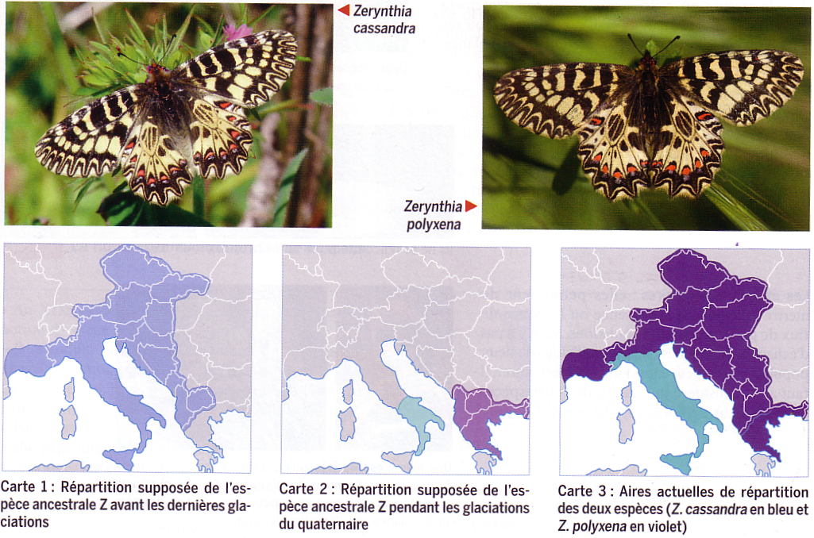

Durant la dernière glaciation du quaternaire, le climat général de l’Europe s’est refroidi. De nombreuses espèces ont alors migré vers le sud, qui offrait des conditions plus clémentes.

**Carte 2 : Répartition supposée de l’espèce ancestrale Z pendant les glaciations du quaternaire**

**Carte 3 : Aires actuelles de répartition des deux espèces**

**(Z. cassandra=pointillés et Z. polyxena=hachures)**

**Carte 1 : Répartition supposée de l’espèce ancestrale Z avant les dernières glaciations**

*(D’après Bordas, SVT TermS, 2012)*

**- A l’aide de vos connaissances, proposez une définition du terme « espèce ».**

- En vous appuyant sur les documents ci-dessus, proposez une explication au phénomène de spéciation qui a affecté ces papillons.